Приложение 2
Размери на четкодържател
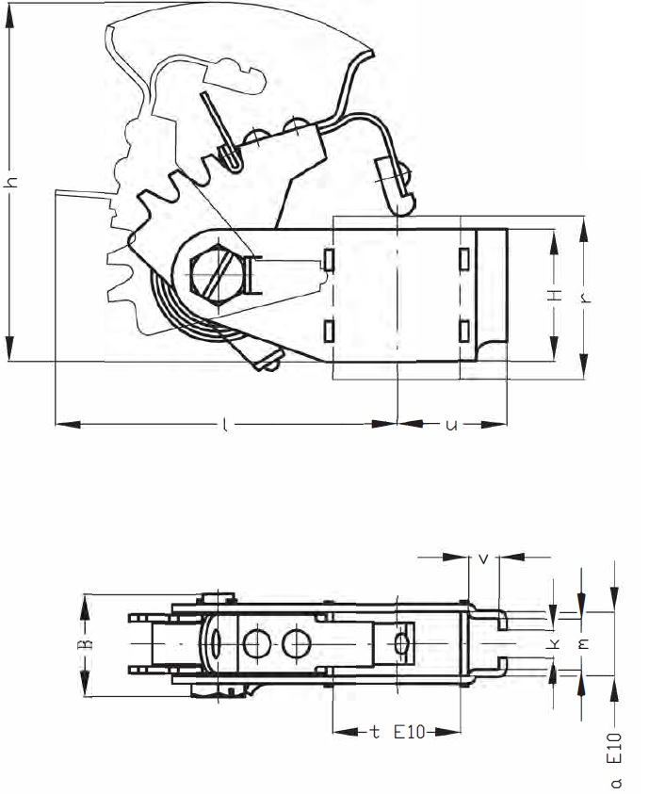

Таблица 1
Размер | t Е10 | a Е10 | r | u | k | m | v | B | H | I | h
мм | 32 | 16 | 50 | 32 | 8 | 16 | 20 | 40 | 32 | - | -

